1. Декомпозиция действий курьеров

Цель декомпозиции: Детализировать и оптимизировать workflow курьера для понимания последовательности его действий, проектирования функционала мобильного приложения и выявления точек взаимодействия с системой.  
Вид декомпозиции: Функциональная (процессная).  
Количество уровней: 3 уровня.

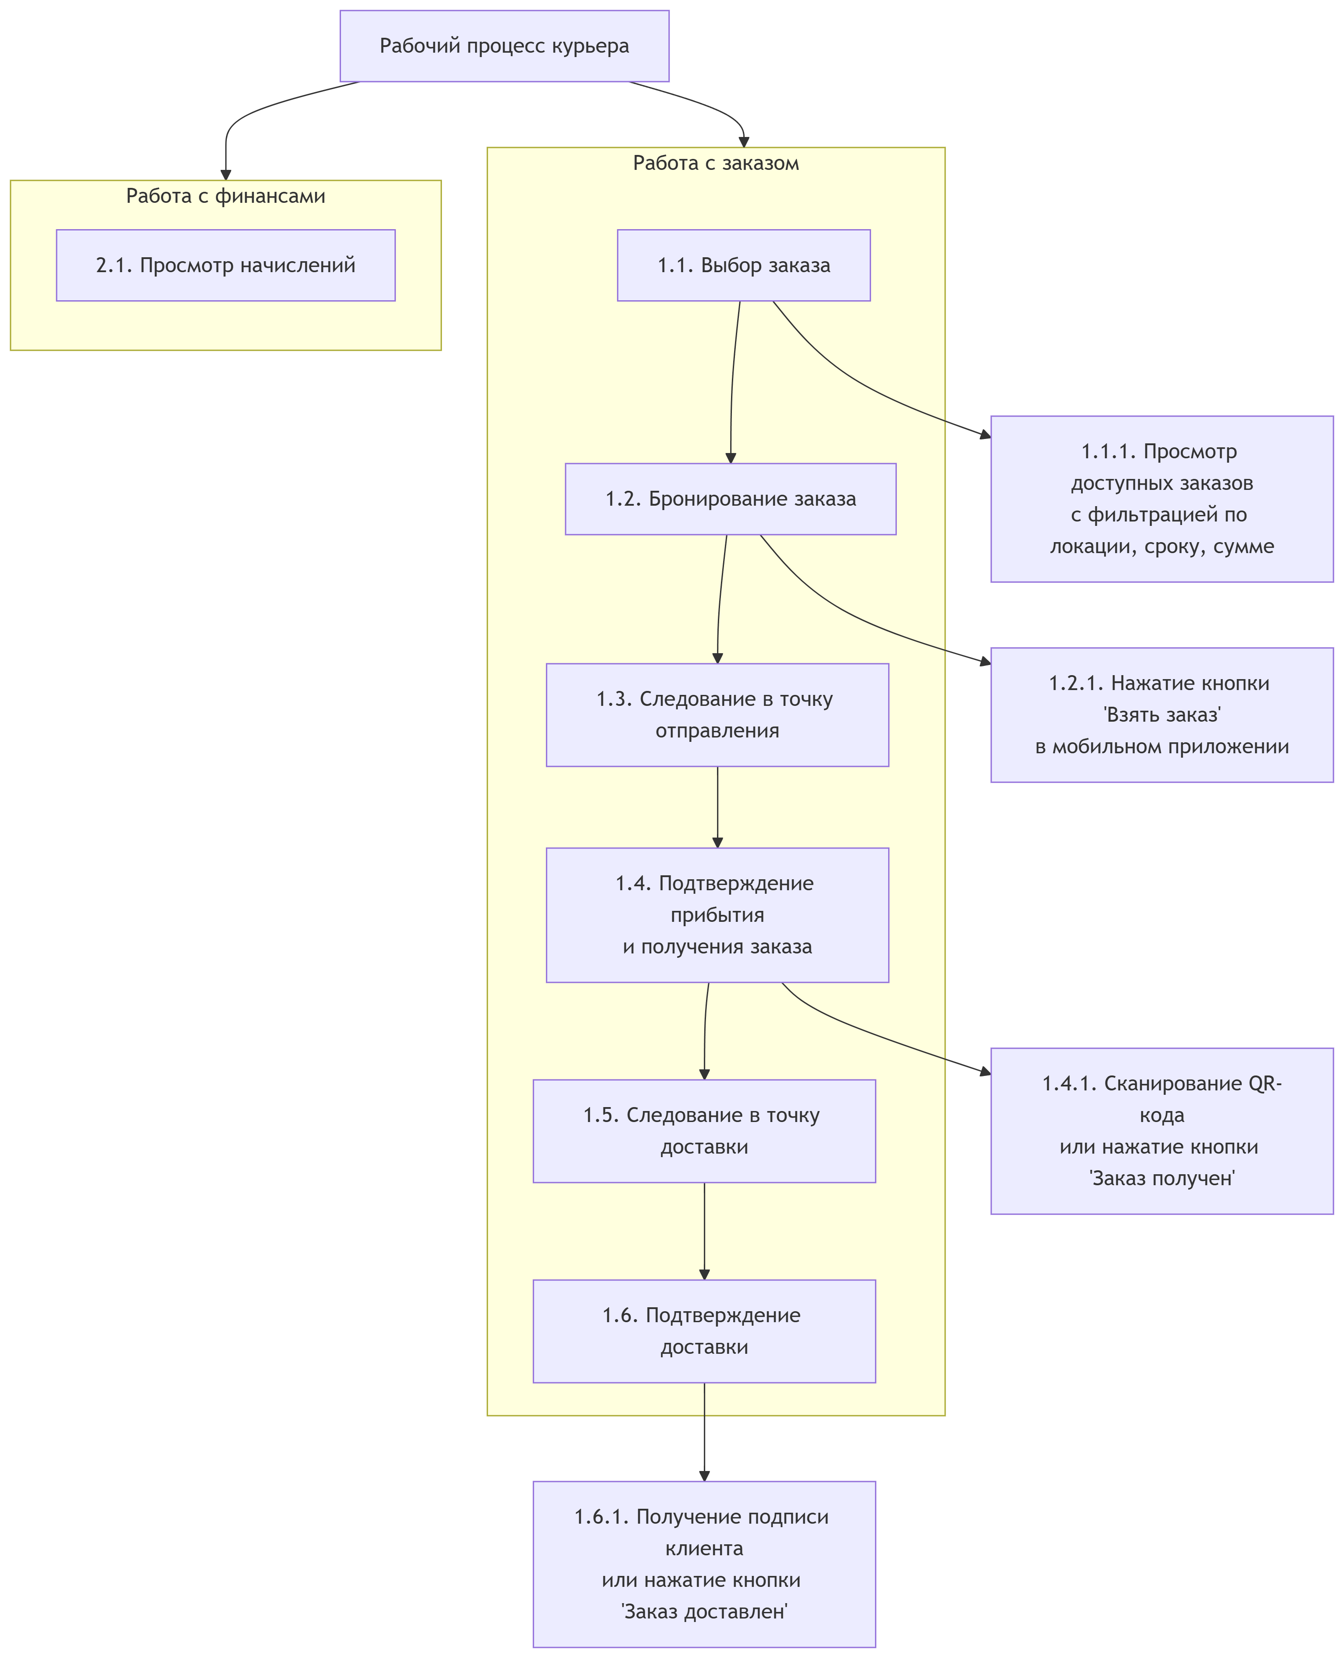

Критерий разбиения на Уровне 2: Крупные этапы жизненного цикла заказа с участием курьера.

Критерий разбиения на Уровне 3: Конкретные действия, которые курьер совершает в системе или в реальном мире для перевода заказа на следующий этап.

2. Объектная декомпозиция действующих лиц (ролей)

Цель объектной декомпозиции: Выявить всех участников (акторов) системы, их ключевые роли и responsibilities для проектирования архитектуры безопасности (разграничения прав доступа) и модулей ПО.  
Количество уровней: 2 уровня.

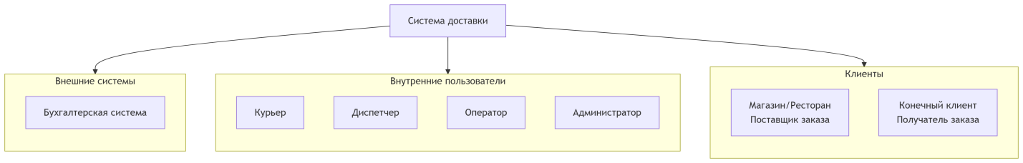

Критерий разбиения на Уровне 2: Тип взаимодействия с системой (внешняя интеграция, непосредственная работа в системе, получение услуги).

Критерий разбиения на Уровне 3: Конкретная роль или сущность, определяющая набор функций и данных.

Пояснение к ролям:

Курьер: Основной исполнитель. Функции: работа с заказами через мобильное приложение.

Диспетчер: Контроль и управление. Функции: мониторинг заказов и курьеров, ручное переназначение, решение проблемных ситуаций.

Оператор: Ввод информации. Функция: ручной ввод заказов от магазинов/ресторанов в систему в едином формате.

Администратор: Управление доступом. Функции: регистрация курьеров и других пользователей, назначение прав.

Бухгалтерская система: Внешний потребитель информации. Получает данные о заказах и фактах доставки для проведения расчетов.

Магазин/Ресторан: Поставщик заказа. Источник первоначальной информации о заказе (пока не автоматизирован).

Конечный клиент: Получатель услуги. Взаимодействует с курьером, но может не иметь прямого доступа к системе (его представляет курьер).